양자보안과 생체인증 만나 보안기술 UP↑
양자보안 적용된 ‘생체인증 카드키’ 세계 첫 출시
- SKT-IDQ-생체인증 벤처기업 옥타코, 지문인식 양자보안 카드키 출시
- 기존에 생체인증 활용했던 PC로그인 및 사내 그룹웨어 등 연동 가능해
- FIDO 글로벌 얼라이언스 인증 마쳐…금융∙국방∙온라인행정 등 적용 확대 기대
※ 엠바고: 배포 즉시 사용해 주시기 바랍니다

[2021. 6. 15]

양자보안기술과 생체인증기술이 융합돼 보안이 획기적으로 향상된 제품이 출시됐다.

SK텔레콤(대표이사 박정호, www.sktelecom.com)과 아이디퀀티크(IDQ), 생체인증 벤처기업 옥타코는 양자난수생성기술이 적용된 지문인식 보안키 ‘이지퀀트(EzQuant)’를 세계 최초로 출시했다고15일 밝혔다.
※ 양자난수생성기술(QRNG∙Quantum Random Number Generator) : 양자 역학의 특성을 이용하여예측 불가능하고 패턴이 없는 순수 난수를 만들어내는 장치 또는 기술

이번 ‘이지퀀트’ 출시로 양자보안기술 적용 분야는 큰 폭으로 확대된다. 기존에 양자키분배기(QKD)를 기반으로 양자암호통신망을 공급한데 이어, 양자난수생성기(QRNG)가 적용된 스마트폰(‘갤럭시 퀀텀’)을 출시했으며, 이번에 생체인증 기반 보안키가 추가됐다.

‘이지퀀트’는 온라인 인증이 가능한 FIDO를 기반으로 한 카드형 지문보안키에 양자난수생성기술을 결합한 것이다.
※ FIDO : ‘신속한 온라인 인증’을 뜻하는 'Fast IDentity Online‘의 약자로, 온라인 환경에서 ID, 비밀번호 없이 생체인식 기술을 활용하여 개인 인증을 수행하는 기술. 주로 지문, 홍채 등 신체적 특성의 생체정보(Biometrics)를 이용

이에 따라 ‘이지퀀트’는 기존에 생체인증으로 수행하던 PC로그인 및 사내 그룹웨어, ERP, CRM 등 업무에 필요한 모든 인증과 연동할 수 있어 적용분야가 대폭 확대된다. 카드키내에 있는 NFC 기능을 활용해 사무실 출입에도 이용할 수 있다.

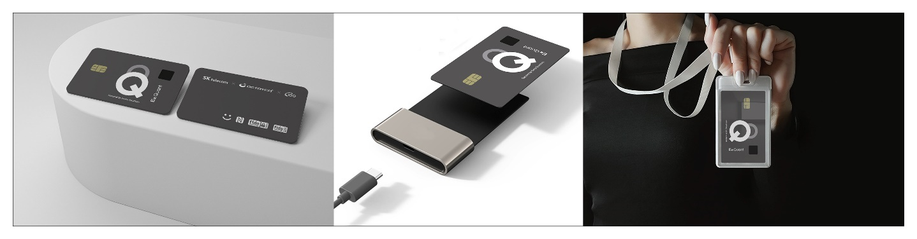
※ 카드형 지문보안키 ‘이지퀀트’ 사용 모습

이밖에 FIDO 표준인증기술 및 Windows Hello(서비스명칭), NFC 기능을 지원해, MS Office 365, Azure Cloud, 구글 지메일, 유튜브, 페이스북, 세일즈포스 등 FIDO 인증 서비스를 제공하는 모든 웹인증 서비스에서도 사용할 수 있다.

또 ‘이지퀀트’는 올해 3월 FIDO 글로벌 얼라이언스가 주관하는 ‘글로벌 FIDO 상호운용성 테스트’에서 QRNG가 탑재된 제품으로는 세계 최초로 통과해 전세계 FIDO 기반의 서비스에 적용이 가능하다.

이에 따라 양자 난수(QRNG) 기술이 적용된 생체인증 보안키는 향후 금융서비스, 국방, 온라인 행정, 스마트 오피스 등으로 활용분야가 확대될 것으로 전망된다.

SK텔레콤과 IDQ, 옥타코는 양자보안 FIDO 생체인증 보안키의 글로벌 확산을 위해 올해 미국 및 싱가폴 시장에 진출한다는 계획이다.

SKT 하민용 Innovation suite장은 “ 이번에 개발된 양자난수 FIDO 인증 기술로 보안자회사인 ADT캡스, 옥타코와 사업협력을 통해 금융, 국방 등 강력한 보안 인증을 필요로 하는 서비스 모델을 글로벌하게 확산시켜 나갈 계획”이라고 말했다.

※ 사진 설명:
SK텔레콤과 아이디퀀티크(IDQ), 생체인증 벤처기업 옥타코는 세계 최초로 양자난수생성기술이 적용된 지문인식 보안키 ‘이지퀀트(EzQuant)’를 출시했다고15일 밝혔다.
<끝>

